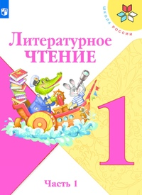
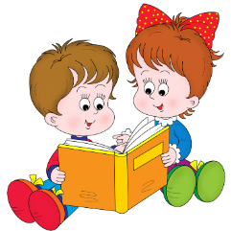
16 мая
1 класс
Литературное чтение
Тема. М. Пляцковский. Помощник. Из старинных книг. Разноцветные страницы

- Памятка «Учись читать»
- Начинай читать с заглавия рассказа или стихотворения.
- Посмотри, кто написал его.
- После заглавия идёт текст произведения. Читай его вдумчиво и неторопливо.
- Соотнеси заглавие с прочитанным произведением.
- Подумай, чем интересен текст.

- Прочитай сказку М. Пляцковского «Помощник». Ответь на вопросы.
- Прочитай раздел «Из старинных книг». Ответь на вопросы.
- Прочитай Немножко Необычное Нестихотворение.
- Выполни тест по ссылке:
https://testedu.ru/test/literatura/1-klass/skazki-chukovskogo.html

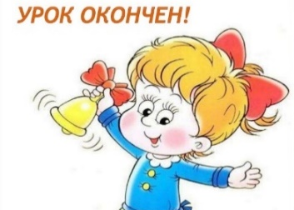
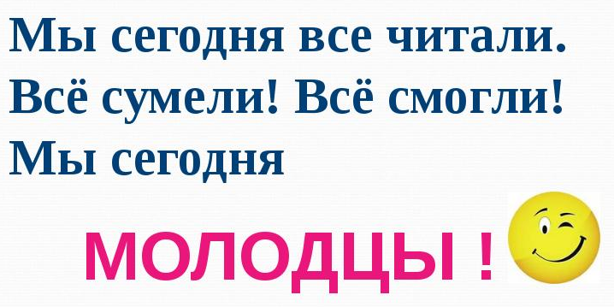
Уважаемые родители, если возникнут вопросы пишите мне на почту: isakova2071@mail.ru или ВК.

